**ONDES PROGRESSIVES**

### Introduction

Le transport de l’énergie et de la quantité de mouvement se fait uniquement par deux mécanismes fondamentaux : des particules qui se déplacent ou des ondes qui se propagent. Et même ces deux conceptions apparemment différentes sont subtilement liées ; il n’y a pas d’ondes sans particules et pas de particules sans ondes.

En tant que vecteur de l’énergie et de l’information, les ondes interviennent dans un grand nombre de systèmes industriels comme les fibres optiques, les émetteurs, antennes et récepteurs radio, les systèmes d’analyses dimensionnelles ou d’analyses de défauts … On construit des appareils spécifiques pour les guider ou modifier leur trajectoire. Enfin, elles génèrent des défauts de fonctionnement contre lesquels il faudra lutter : vibrations dans les solides, perturbations électromagnétiques, dangers pour la santé …

Le but de chapitre est de définir les caractéristiques générales des ondes progressives.

### Les ondes progressives

* 1. **Définitions**

____________________________________________________________________________________________________________________________________________________________________ Si l’onde est progressive, l’ébranlement se déplace d’un endroit à un autre à vitesse constante tant que les caractéristiques du milieu de propagation restent inchangées.

A l’origine d’une onde, il y a une _______________ : soit une perturbation d’un __________, soit une perturbation d’un _________________.

______________________________________________________________ (à grande échelle) : c’est l’onde progressive.

La perturbation produit, sur son passage, une variation réversible des propriétés physiques locales, par exemple, une variation réversible de la __________________ en un point donné d’un milieu constitué par de l’air, une variation réversible de la __________________ en un point donné d’un milieu constitué par de l’eau, une variation réversible de l’intensité du _________________________ et de l’intensité du _____________________ en point donné d’un milieu constitué par le vide ou par de l’air.

__________________________________________________________________________________

* 1. **Exemple des ondes mécaniques**
     1. **Les différents types d’ondes mécaniques**

On peut distinguer deux types d’ondes : les ondes **longitudinales** et les ondes **transversales**.

____________________________________________________________________________________________________________________________________________________________________ L’onde de compression dans une tige, les ondes sonores dans les gaz et les liquides, et certaines ondes sismiques sont de ce type.

____________________________________________________________________________________________________________________________________________________________________ Les cordes d’une guitare oscillent comme une onde transversale.

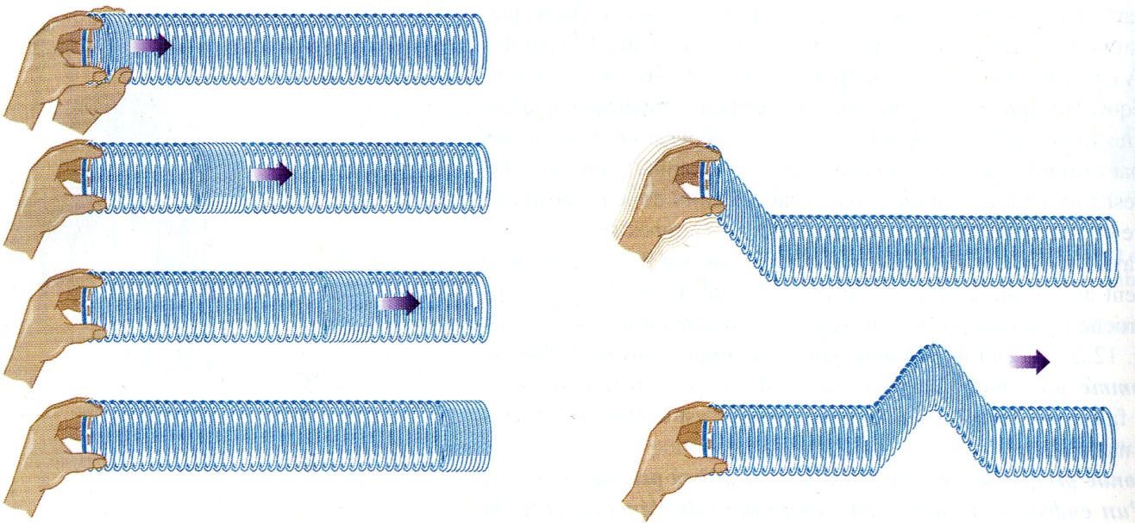

Onde longitudinale dans un ressort Onde transversale dans un ressort

* + 1. **Forme des ondes**

Comme une onde s’étend dans le temps comme dans l’espace, la forme d’une onde peut être donnée par :

* Les variations ___________________ de la perturbation.
* Les variations ___________________ de la perturbation.

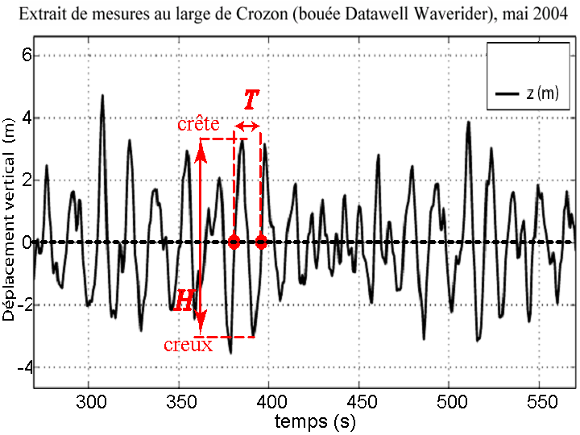

Exemple de forme d’onde des vagues (variation temporelle)

***λ***

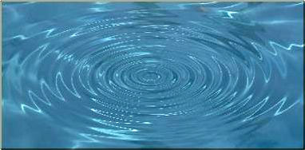

Variation spatiale d’une onde mécanique

La perturbation étant la grandeur physique caractéristique de l’onde. Cela peut être une ____________ (ondes acoustiques, ondes sismiques, ondes de chocs ou de compression …), une _________________ (onde dans une corde), une ________________________ (surface d’onde des vagues dans l’océan) …

La forme de l’onde est à la fois caractérisée par la perturbation initiale et la façon dont le milieu de propagation la transmet.

La forme de l’onde permet de mettre en évidence les principales caractéristiques de l’onde et du milieu de propagation :

* ______________________________________________________ ;
* ___________________________ ;
* ________________ ;
* ________________ ;
* _______________________________________________________.

Son obtention nécessite l’utilisation d’un capteur adapté et d’un système d’analyse (généralement électronique).

* 1. **Périodicités**

L’onde est périodique si la perturbation initiale se reproduit à intervalles réguliers. Comme l’onde s’étend dans le temps et l’espace, on définit une **période temporelle** *__* et une **période spatiale** **.

______________________________________________________________________________________________________________________________________________________________________________________________________________________________________________________

La valeur de la période dépend des oscillations de la perturbation initiale, mais aussi parfois de la nature du milieu de propagation. Si celui-ci n’est pas ______________ (même composition en tout point) ou _______________ (mêmes propriétés dans toutes les directions) la période peut varier, c’est le cas par exemple des vagues dans l’océan.

____________________________________________________________________________________________________________________________________________________________________

______________________________________________________________________________________________________________________________________________________________________________________________________________________________________________________

La valeur de la longueur d’onde dépend elle aussi du __________________________.

L’onde se propage dans le milieu de propagation. Si celui-ci est homogène et isotrope, la vitesse de propagation de l’onde est __________.

___________________________________________________________________________________________________________________________________________________________________ :

La valeur de la vitesse de propagation dépend éminemment de la nature du milieu et de celle de l’onde.

Exercice n°1 :

Un diapason vibre à la fréquence de 440 Hz à 20°C.

1. Calculer la période de l’onde générée.
2. Dans l’air à 20°C, la vitesse du son vaut 343,4 m/s, calculer la longueur de l’onde considérée.
3. Que se passe-t-il si la température de l’air est modifiée ?
4. De ce point de vue, quel est l’intérêt des accordeurs électroniques ?
   1. **Intensité d’une onde**

____________________________________________________________________________________________________________________________________________________________________

* 1. **Spectre**

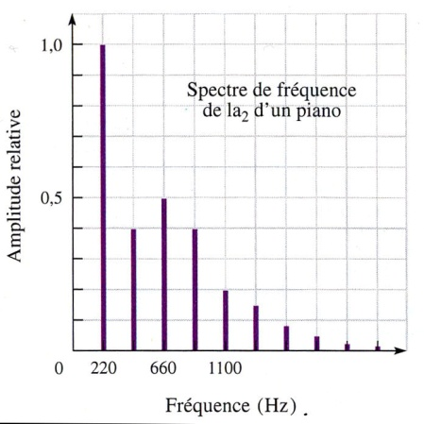Les mathématiques montrent que toute grandeur périodique de période *T* et donc de fréquence *f*, peut-être décrite par la somme de _________________________ de fréquence multiple de la fréquence de la grandeur de départ : c’est la décomposition en série de Fourier.

Donc une onde périodique peut être décomposée en série de Fourier.

________________________________________________________________________________________________________________________________________________________________________

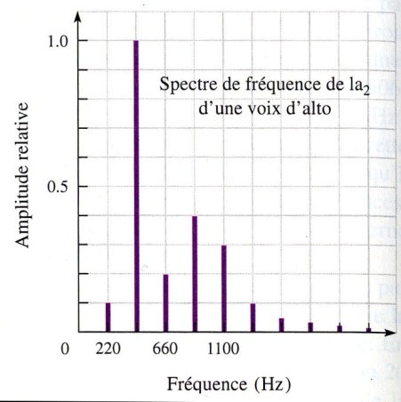En divisant la vitesse de propagation par la fréquence, on obtient la longueur d’onde.

________________________________________________________________________________________________________________________________________________________________________ Les longueurs « harmoniques » sont des sous-multiples de la longueur d’onde « fondamentale » de l’onde.

Dans le cas des ondes périodiques, on obtient un spectre de Fourier contenant uniquement les fréquences multiples ou les longueurs d’ondes sous-multiples du fondamental.

Par extension, ____________________________________________ ________________________________________________________________________________________________________________ Si l’onde n’est pas périodique le spectre de l’onde peut être un spectre continu ou un spectre de raies dont les valeurs de fréquences ou de longueurs d’ondes ne sont pas multiples ou sous-multiples.



Spectre de bande d’un tube fluorescent

Si le spectre est constitué d’une fréquence ou d’une longueur d’onde unique, l’onde est de ________________.

Pour les capteurs : le spectre est l’ensemble des fréquences que le capteur peut restituer avec une bonne fidélité. Généralement, il s’agit d’un domaine de fréquence constituée d’une valeur basse, appelée fréquence de coupure basse du capteur *fcb* et d’une fréquence constituée d’une valeur haute, appelée fréquence de coupure hauteur *fch* du capteur.

____________________________________________________________________________________________________________________________________________________________________

Exercice n°2 :

1. Quelle grandeurs physique permet de distinguer la hauteur d’une note de musique ?
2. Comment évolue cette grandeur quand la note devient plus aigüe ? Plus grave ? Quelle est la conséquence sur la longueur d’onde ? Sur la taille de l’instrument de musique ?
3. Quelle est la fréquence de la note correspond au spectre du piano montrée ci-dessus ? Même question pour la voix d’alto. Comparer ces deux notes. Pourquoi la sensation sonore est-elle différente ?
4. Donner les fréquences et les amplitudes relatives des différents harmoniques pour les deux notes précédentes jusqu’au sixième harmonique.
5. Pour enregistrer ces notes, on utilise un micro dont la bande passante est 110 Hz/ 1,1 kHz. Que pensez-vous de ce choix ?
   1. **Les ondes sonores**

__________________________________________________________________________________ La vitesse de propagation du son est très variable et dépend de l’élasticité et de la rigidité et de la température du milieu de propagation. Dans l’air à 0°C et sous 1 atm, la vitesse du son est de 331,45 m/s ; dans l’eau douce à 20°C, elle vaut 1493 m/s ; dans le fer elle est de 5950 m/s.

La perception que nous avons des ondes sonores dépend directement du capteur que nous utilisons : l’oreille humaine (voire TD).

* 1. **Réfractions, absorption et transmission**

Chaque type d’onde peut subir des _______________, des ______________ et des ______________ en interagissant avec les milieux naturels. Ces choses intéressantes arrivent aux ondes lorsqu’elles rencontrent des _________________ dans les milieux dans lesquelles elles se propagent.

Appelons onde incidente, l’onde d’origine.

Surface de séparation entre les deux milieux

Milieu 1

Milieu 2

Il y a réflexion lorsque l’onde incidente rencontre une discontinuité qui entraîne en ____________ dans le milieu de propagation d’origine. On parle alors d’onde réfléchie.

Il y a absorption lorsqu’une partie de l’énergie que contient l’onde est ___________ dans le milieu de propagation.

Il y a ____________ ou ___________ lorsque l’onde passe d’un milieu à un autre. On parle alors d’onde transmise ou onde réfractée. L’onde réfractée voit généralement sa direction de propagation modifiée.

### Les ondes électromagnétiques

* 1. **Définition et exemples**

Les ondes électromagnétiques sont des ondes transversales de vibrations des ____________________ et _________________. Suivant leur longueur d’onde, elles sont responsables de phénomènes aussi diverses que les ondes radios et le radar ou la transmission d’émissions, l’échauffement des aliments par les micro-ondes, la lumière, les rayons X et la radiologie …

Ces ondes ont toutes la propriété commune de se propager dans le vide ou l’air à la vitesse maximale admissible : la vitesse de la lumière *c = _______________*.

Elles se propagent dans tout milieu transparent, mais la transparence d’un milieu à l’onde dépend de sa longueur d’onde, ainsi le verre est-il transparent pour les ondes radios et la lumière visible, mais opaque pour les ultraviolets.

* 1. **Domaines de longueurs d’ondes**

Les ondes électromagnétiques sont caractérisées par leurs domaines de longueurs d’ondes ou de fréquences (valable dans le vide ou dans l’air) dont voici une représentation ci-dessous.

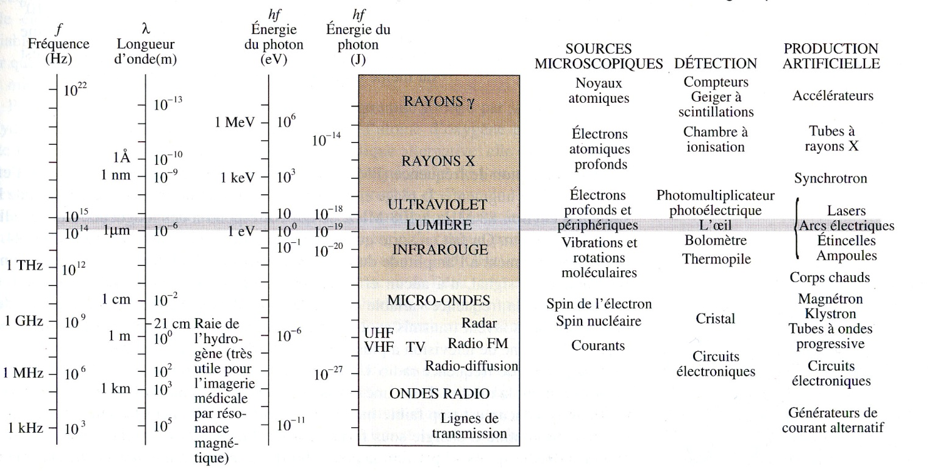

La lumière, qui relève d’une branche de la Physique appelée « ______________ », est une onde électromagnétique dont le spectre est compris entre les fréquences de 3.1011 Hz à 3.1016 Hz.

Parmi les fréquences de l’optique, on distingue un domaine étroit qui correspond à la lumière visible de l’œil humain, dont le spectre est le suivant :

Rouge Orange Jaune Vert Bleu Violet

780nm 620nm 592nm 578nm 500nm 446nm 400nm

Longueur d’onde exprimée en nanomètre, soit 10-9m.

Il est a noter que, si a chaque longueur d’onde correspond une _____________, à chaque couleur ne correspond pas une ___________________ car la couleur n’est pas une grandeur physique, mais une ______________.

Une onde sinusoïdale (dont le spectre est constitué d’une raie unique, d’une seule longueur d’onde) est dite _____________________. Toute autre onde lumineuse sera dite _______________________.

Exercice n°3 :

Pour traiter des lésions vasculaires de la peau, on utilise un laser **à colorant pulsé** de longueur d’onde 595 nm.

1. S’agit-il d’une onde monochromatique ou polychromatique ?
2. Donner la fréquence et la période de cette onde.
3. Cette onde est-elle visible ? Si oui quelle est sa couleur ?